

ВСЕРОССИЙСКАЯ ОЛИМПИАДА ШКОЛЬНИКОВ
Школьный этап в на платформе «Сириус.Курсы»
в 2024 – 2025 учебном году


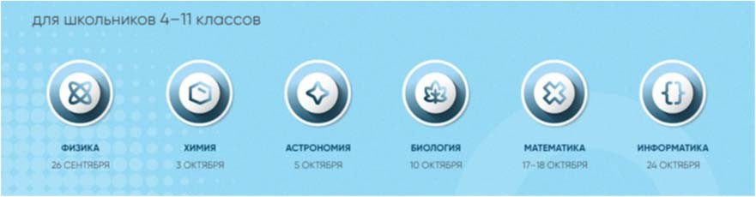
Если ты хочешь принять участие в олимпиаде по математике, физике, химии, биологии, астрономии, информатике, то:


Выбери предмет(ы) из 6 возможных и ознакомься с графиком проведения на сайте siriusolymp.ru


Сообщи своему учителю (классному руководителю, ответственному за олимпиады) в школе
Получи индивидуальный код для входа на платформу.

Для каждого предмета он свой!



Попробуй свои силы и познакомься с платформой перед олимпиадой
https://uts.sirius.online/

В день олимпиады зайди под своим кодом участника на сайт платформы "Сириус.Курсы"


Каждый ответ необходимо сохранить, нажав на кнопку
Прочитай вводный текст и нажми кнопку "Начать" - начнется отсчет времени.
Остановить время нельзя, отсчёт продолжится, даже если выйти из системы, выключить компьютер или у тебя пропадет интернет


Сохранять ответ можно несколько раз (если ты решишь изменить ответ, просто впиши нужный и сохрани его)

Желаем успехов!

